3 Werken met spellingcontrole
Inhoud
3 Werken met spellingcontrole 1
3.1 Wat en waarom? 1
3.2 Spelling- en grammaticacontrole instellen 2
3.3 Spelling- en grammaticacontrole gebruiken 3
3.4 Spellingcontrole fouten laten verbeteren 4
3.5 Zelfevaluatie 5

3.1 Wat en waarom?
Je typt een tekst in Word. Hier en daar zie je rode lijntjes.  Dat is de spellingcontrole.  Er zijn ook blauwe lijntjes.  Dat is de grammaticacontrole.  Leer kinderen verstandig werken met de spellingcontrole. Een document mag niet afgegeven worden als er nog rode lijntjes zijn. Maar geen rode lijntjes betekent ook niet dat een taak foutloos is. Denk bv. aan spelling van werkwoorden.  Wat leer je doen?  - Rode en blauwe lijntjes opmerken.  - Rode en blauwe lijntjes slim wegwerken.  - Tekst laten voorlezen in Word. | Video  ​https://youtu.be/BpopYpSkB7Y
- Wat moet je al kunnen?
Vooraf | Een nieuw Word-document openen.
- Wat als?
Fatima en Jules schrijven een tekst over hun vakantie op de computer. Ze typen wat ze horen. Ze laten de zinnen daarna niet voorlezen. Ze denken niet na waarom er soms rode lijntjes staan. Op die manier laten ze veel schrijffouten staan.
- Tips
- Leer kritisch nadenken over rode lijntjes.
- Blijf al je hulpmiddelen gebruiken om goed te spellen.
- Schrijf het woord zoals je het hoort. Zo heb je veel kans dat de spellingcontrole het kan verbeteren.
- Leer na te denken terwijl je schrijft op de computer. Werkwoordsfouten worden vaak niet verbeterd. Je moet de regels nog altijd kennen en toepassen.
- Een aanpassing gedaan? Laat de zin opnieuw voorlezen. Klinkt het woord zoals jij het zegt?

3.2 Spelling- en grammaticacontrole instellen
 | - Stel de spellingcontrole goed in. Klik op Controleren.
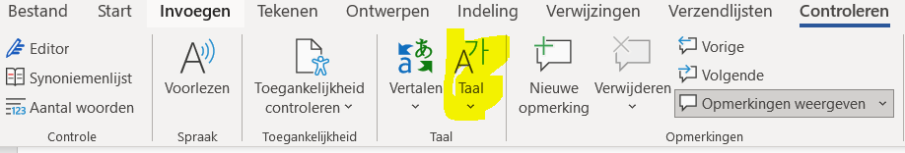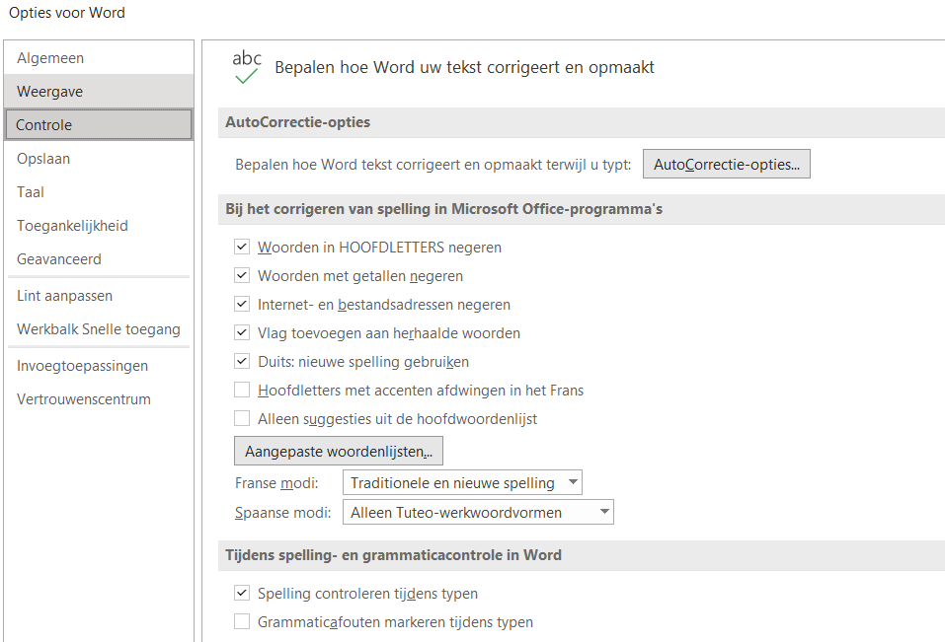 | - Klik op Taal.  - Klik op Voorkeurs-instellingen voor taal.  - Klik op Controle.  - Vink Spelling controleren tijdens typen aan.  - Vink ook Grammaticafouten markeren tijdens typen aan.  - Klik op OK.
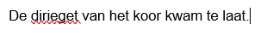 | - Spellingcontrole onderstreept nu in het rood fouten.
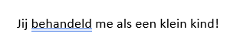 | - Grammaticacontrole doet suggesties in het blauw.

3.3 Spelling- en grammaticacontrole gebruiken
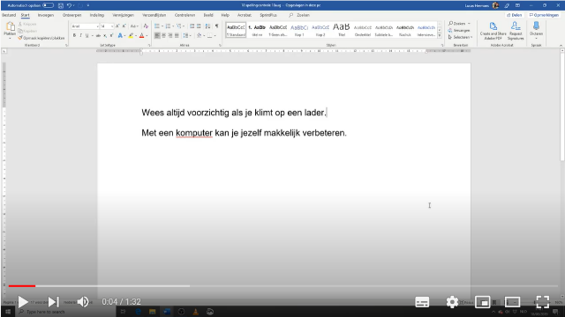 | Instructievideo  https://www.youtube.com/watch?v=x4aH4jDwgFs

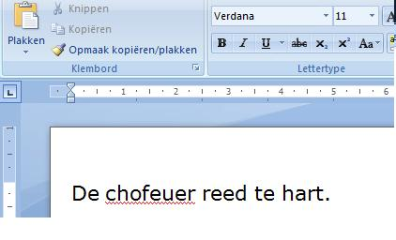 | 1. Ik kijk naar het woord dat rood onderstreept is.  2. Ik denk na over de spelling.  Gebruik bv. het ezelsbruggetje hole@dokola.dt  ho = horen hoe je het woord schrijft  le = nalezen wat je geschreven hebt  do = doffe klanken opzoeken  ko = na korte klanken verdubbelen  la = na lange klanken verenkelen  dt = werkwoorden checken  3. Ik verbeter door letters te veranderen of toe te voegen.  Verdwijnt het rode lijntje?  Dan is het woord wellicht juist.  Blijft het rode lijntje?  Gebruik de suggesties van de computer.
 | - Laat je ook je grammatica controleren? Denk dan altijd goed na of de suggestie juist is. Pas de regels toe.

3.4 Spellingcontrole fouten laten verbeteren
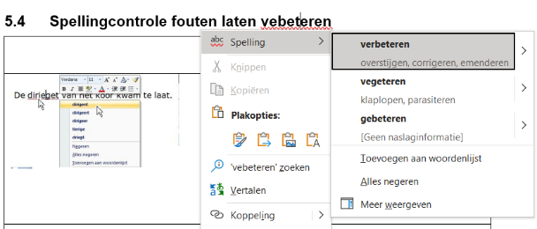 | 1. Klik rechts op het rood onderstreepte woord.
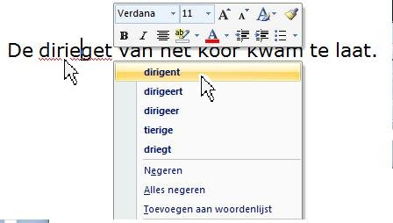 | - Lees de lijst.  - Staat het woord in de lijst? Klik op het juiste woord.  - Dat woord staat nu in de tekst. Controleer of het woord past in de zin.
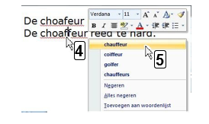 | - Staat het woord niet in de lijst?  - Verander één of meer letters.  - Klik rechts. Je krijgt andere suggesties.  - Klik op het juiste woord. Het staat nu in de tekst.
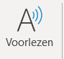 | Laat het woord (of de zin) voorlezen, zodat je zeker bent dat je het juiste koos.  - Ga naar Controleren.  - Zet je cursor voor het woord.  - Klik op Voorlezen.

Opdracht
- Open een nieuw Word-document.
- Sla meteen op als: spelling1
- Controleer de instellingen van de spellingcontrole.
- Typ een tekst over je hobby’s.
- Verbeter de woorden waar een rood lijntje onder staat.
- Beluister de tekst.
- Extra:
- Schrijf een paar woorden in het Frans.
- Zet je instellingen voor de taal juist.
- Pas rode lijntjes aan.
- Beluister hoe de tekst klinkt.

3.5 Zelfevaluatie
Vul dit samen in met je coach.
- Kruis aan.
 | - - | - | + | + +
Ik vind dit leuk.
Ik vind dit nuttig.
Ik weet zelf wat ik moet doen als ik een rood of blauw lijntje zie.
Ik weet wanneer er een rood lijntje verschijnt.

Ga je dit gebruiken? Typ ja of neen.
Waarom wel/niet?
- Herhaling
- Om vaardig te zijn moet je oefenen.
- Vul elke keer je deze fiche hebt geoefend de datum in. Die vind je rechts onderaan je scherm.
- Meet de tijd.
- Lukt het je om 5 keer te herhalen?

Datum
Hoe lang heb je geoefend?
- Opmerking of observatie
- Is er iets dat je niet mag vergeten?
- Nog een idee?
- Schrijf het hier neer.

